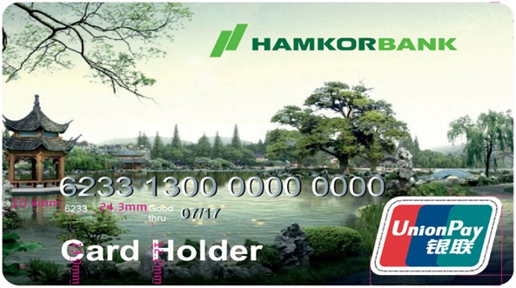**Международные карты доступны в АТБ «Хамкорбанк»:**

**UnionPay Classic (нерезидент):**

1) Выпуск карты – 500 000 сум;

2) Минимальный счет карты

баланс – 10 долларов США;

3) Отправка запроса баланса карты UnionPay Classic и отмена запроса через банкомат – 0,5 USD;

4) Выдача наличных долларов США через банкоматы, установленные в банке-партнере, и денежных сумм через установленный банкомат - Бесплатно;

5) Снятие наличных денег с карт UnionPay Classic, выпущенных банком-партнером, через кассы или банкоматы других банков - 2% (не менее 2 долларов США) + прочая банковская услуга;

6) При оплате товаров и услуг через терминалы картой – 0,5% (не менее 0,5 USD).

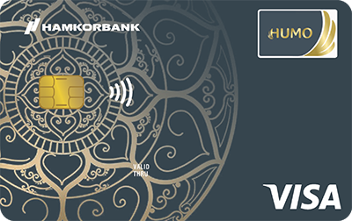**Humo-Visa Kobeijing (Нерезидент):**

1) Выпуск карты – 500 000 сум;

2) Минимальный счет карты

баланс – 0 (ноль) сум;

**За границей:**

3) обналичивание через терминал или банкомат – 1,5% (не менее 20 000 сум) + иная банковская услуга;

4) При оплате банковских услуг через терминал пластиковыми картами исходя из тарифов на оказываемые услуги или реализуемые банковские продукты - 0,5% (не менее 5 000 сум); 5) Отправка запроса баланса карты через банкомат и отмена запроса (за каждое сообщение) - 5000 сум.

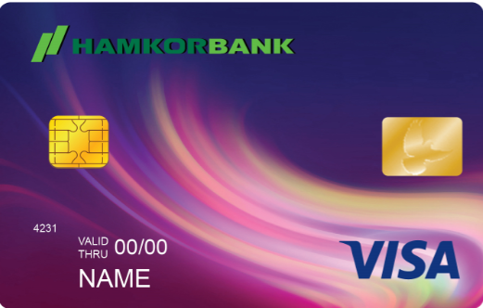

**ВИЗА Классик (Нерезидент):**

1) Выпуск карты – 500 000 сум;

2) Минимальный счет карты

баланс – 10 долларов США;

3) Отправка запроса баланса карты VISA Classic через банкомат и отмена запроса - 0,5 USD;

4) Оплата наличными долларов США через банкоматы, установленные в Хамкорбанке, и наличных сумм через банкомат Uzcard - Бесплатно;

5) Снятие наличных денег с карт VISA Classic, выпущенных банком-партнером, через кассы или банкоматы других банков, 2% от суммы (не менее 2 долларов США) + иная банковская услуга;

6) При оплате товаров и услуг через терминалы картой (бесплатно): а) При оплате товаров и услуг через терминалы Uzcard и Humo на территории Республики Узбекистан - Бесплатно;

б) при оплате чеков, иностранной валюты, электронных кошельков, номеров торговых счетов в нефинансовых организациях и других видов квазиналичных операций - 1% (не менее 1 доллара США);

7) При переводе денежных средств с карточного счета VISA Classic Хамкорбанка на другой карточный счет VISA (запуск Visa Direct планируется в декабре 2023 года) с каждой переведенной суммы:

1. При переводе средств с карточного счета Хамкорбанка VISA Classic на другой карточный счет Хамкорбанка VISA или UnionPay - Бесплатно
2. При переводе средств с карточного счета VISA Classic банка-партнера на карточный счет VISA другого банка - 1% (не менее 1 USD);

8) Проведение торговых операций в сети Интернет и подключение услуги SMS-банкинг – Бесплатно;

9) Пополнение номеров счетов банковской карты VISA Classic переводом денег через другой банк, 0,5% от суммы (минимум 0,5 USD). **ЕВРО ВИЗА Классик (Нерезидент):**

1) Выпуск карты – 500 000 сум;

2) Минимальный счет карты

баланс – 10 евро;

3) Отправка запроса на баланс карты Euro VC через банкомат и отмена запроса - 0,5 Евро;

4) Оплата наличными долларов США через банкоматы, установленные в Хамкорбанке, и наличных сумм через банкомат Uzcard - Бесплатно;

5) Снятие наличных с карт Euro VC, выпущенных банком-партнером, через кассы или банкоматы других банков, 2% от суммы (не менее 2 евродолларов) + другая банковская услуга;

6) При оплате товаров и услуг через терминалы картой (бесплатно):

а) При оплате товаров и услуг через терминалы Uzcard и Humo на территории Республики Узбекистан – Бесплатно;

б) при оплате чеков, иностранной валюты, электронных кошельков, номеров торговых счетов в нефинансовых организациях и других видов квазиналичных операций - 1% (не менее 1 евро);

7) При переводе денежных средств со счета карты Hamkorbank Euro VC на другой счет карты VISA (запуск Visa Direct планируется в декабре 2023 года) с каждой переведенной суммы:

а) При переводе средств со счета карты Hamkorbank Euro VC на другой счет карты VISA или UnionPay Hamkorbank - Бесплатно

б) При переводе денежных средств со счета карты Hamkorbank Euro VC на счет карты VISA другого банка - 1% (минимум 1 Евро);

8) Проведение торговых операций в сети Интернет и подключение услуги SMS-банкинг – Бесплатно;

9) Пополнение счета банковской карты Euro VC путем перевода денег через другой банк, 0,5% от суммы (минимум 0,5 Евро).

**VISA Platinum (нерезидент):**

1) Выпуск карты – 500 000 сум;

2) Ежемесячная абонентская плата за карту - 1 USD/мес;

3) Минимальный остаток на карточном счете составляет 50 долларов США;

4) Отправка запроса баланса карты VISA Platinum через банкомат и отмена запроса - 0,5 USD;

5) Оплата наличными долларов США через банкоматы, установленные в Хамкорбанке, и наличных сумм через банкомат Uzcard - Бесплатно;

6) Снятие наличных денег с карт VISA Platinum, выпущенных банком-партнером, через кассовые аппараты или банкоматы других банков - 1,5% (не менее 1 USD) + прочая банковская услуга;

7) При оплате товаров и услуг через терминалы картой (бесплатно):

а) При оплате товаров и услуг через терминалы Uzcard и Humo на территории Республики Узбекистан – Бесплатно;

б) при оплате чеков картой, покупке иностранной валюты, электронных кошельках, пополнении номеров торговых счетов в нефинансовых организациях и других видах квазиналичных операций - 1% (не менее 1 доллара США);

8) При переводе денежных средств с карточного счета VISA Platinum Хамкорбанка на другой карточный счет VISA (запуск Visa Direct планируется в декабре 2023 года) с каждой переведенной суммы:

а) При переводе денежных средств со счета карты Хамкорбанка VISA Platinum на другой карточный счет Хамкорбанка VISA или UnionPay - Бесплатно

б) При переводе денежных средств со счета карты VISA Platinum банка-партнера на счет карты VISA другого банка - 1% (не менее 1 USD);

9) Осуществление торговых практик в сети Интернет и активация услуги SMS-банкинга - Бесплатно;

10) Пополнение счетов банковских карт VISA Platinum переводом денег через другой банк, 0,5% от суммы (минимум 0,5 USD).

**Преимущества платежной системы Visa:**

1. Возможность использования услуги международного центра поддержки Visa International GCAS;

2. можете воспользоваться услугой защиты покупок, указанной Visa International;

3. Бесплатный доступ в залы Lounge Key;

4. Скидка до 35% на аренду автомобиля от компании Avis;

5. Свободный проход по коридору Fast Line в международных аэропортах Европы и Турции;

6. Приветственное обслуживание с помощью yQ Meet and Assist в международных аэропортах по всему миру;

7. Эксклюзивный сервис в отелях Visa Luxury Hotel Collection;

8. Бесплатный роуминг 3 ГБ;

9. Полная страховка для международных путешествий, включая COVID-19;

10. Специальные предложения от местных и международных партнеров;

11. Бесплатная упаковка товаров в международных аэропортах;

12. Скидка до 10% на аренду автомобиля от City Rent Car.

**ВИЗА Infinite (нерезидент):**

1) Выпуск карты – 500 000 сум;

2) Ежемесячная абонентская плата за карту - 5 USD/мес;

3) Минимальный остаток на карточном счете составляет 200 долларов США;

4) Отправка запроса баланса карты VISA Infinite через банкомат и отмена запроса - 0,5 USD;

5) Оплата наличными долларов США через банкоматы, установленные в Хамкорбанке, и наличных сумм через банкомат Uzcard - Бесплатно;

6) Снятие наличных с карт VISA Infinite, выпущенных банком-партнером, через кассовые аппараты или банкоматы других банков - 1% (не менее 1 USD) + прочая банковская услуга;

7) При оплате товаров и услуг через терминалы картой (бесплатно):

а) При оплате товаров и услуг через терминалы Uzcard и Humo на территории Республики Узбекистан – Бесплатно;

б) при оплате чеков картой, покупке иностранной валюты, электронных кошельках, пополнении номеров торговых счетов в нефинансовых организациях и других видах квазиналичных операций - 1% (не менее 1 доллара США);

8) При переводе денежных средств с карточного счета VISA Infinite банка-партнера на другой карточный счет VISA (запуск Visa Direct планируется с декабря 2023 года) с каждой переведенной суммы:

а) При переводе денежных средств со счета карты VISA Infinite Хамкорбанка на другой счет карты VISA или UnionPay Хамкорбанка - Бесплатно

б) При переводе денежных средств со счета карты VISA Infinite банка-партнера на счет карты VISA другого банка - 1% (не менее 1 USD);

9) Осуществление торговых практик в сети Интернет и активация услуги SMS-банкинга - Бесплатно;

10) Пополнение счетов банковских карт VISA Infinite переводом денег через другой банк, 0,5% от суммы (минимум 0,5 USD).

**Преимущества платежной системы Visa:**

1. Возможность использования услуги международного центра поддержки Visa International GCAS;

2. Можете воспользоваться услугой защиты покупок, указанной Visa International;

3. Бесплатный доступ в залы Lounge Key;

4. Скидка до 35% на аренду автомобиля от компании Avis;

5. Свободный проход по коридору Fast Line в международных аэропортах Европы и Турции;

6. Служба приветствия с помощью yQ Meet and Assist в международных аэропортах по всему миру;

7. Эксклюзивный сервис в отелях Visa Luxury Hotel Collection;

8. Свободный доступ в зал CIP;

9 . Бесплатный роуминг 3 ГБ;

10. Полная международная туристическая страховка, включая COVID-19;

11. Специальные предложения от местных и международных партнеров;

12. Бесплатная упаковка товаров в международных аэропортах;

13. Скидка до 10% на аренду автомобиля от City Rent Car.

14. Консьерж-сервис;

15. Бесплатная доставка из международного аэропорта в город на такси бизнес-класса.

**Напоминание!**

**1) Физическое лицо -нерезидент снимает наличные через терминалы и банкоматы Хамкорбанка за один месяц – до 10 000 долларов США;**

**2)** **Платежи за товары и услуги в Интернете для физического лица-нерезидента установлены в размере 10 000 долларов США в месяц.**

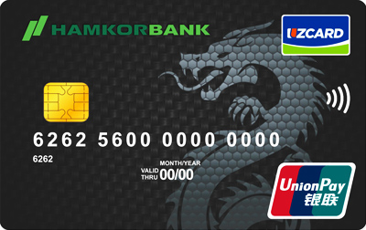**Код Uzcard-UnionPay (Нерезидент):**

1) Выпуск карты – 500 000 сум;

2) Минимальный счет карты

баланс – 0 (ноль) сум;

3) Выплата процентов по остаткам на пластиковых картах -

0%;

**За границей:**

4) Обналичивание через терминал или банкомат – 1,0% (не менее 20 000 сум) + иная банковская услуга;

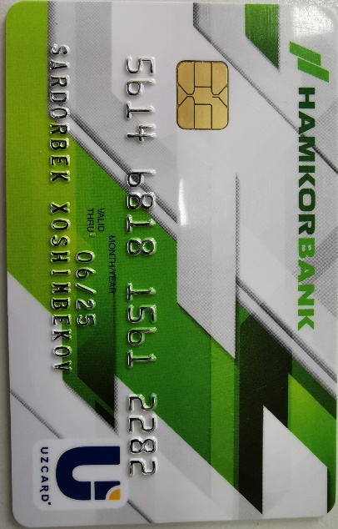5) Отправка запроса баланса карты через банкомат и отмена запроса (за каждое сообщение) - 5000 сум.

**Узкард БПК:**

1. Выпуск карты – 50 000;
2. При выдаче денежных средств по пластиковым картам физических лиц в виде наличных денег через кассы банков - 1%;
3. При выдаче денежных средств по пластиковым картам физических лиц в виде наличных через банкоматы - 1%;
4. Выплата процентов по остаткам на пластиковых картах – 0%;
5. Информация о номере карточного счета владельцу пластиковой карты или его законному представителю:
6. На текущий месяц – бесплатно;
7. Кроме текущего месяца – 50 000 сум.

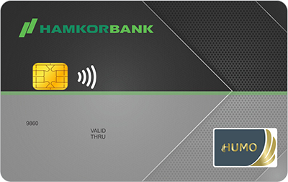**ООО "ХУМО":**

1) Выпуск карты – 30 000;

2) при выдаче денежных средств по пластиковым картам физических лиц в наличной форме через кассы банка - 1%;

3) При выдаче денежных средств по пластиковым картам физических лиц в виде наличных через банкоматы - 1%;

4) Выплата процентов по остаткам на пластиковых картах – 0%;

5 ) Предоставление информации о номере карточного счета владельцу пластиковой карты или его законному представителю:

1. На текущий месяц – бесплатно;
2. Кроме текущего месяца – 50 000 сум.